Wrapje met kip

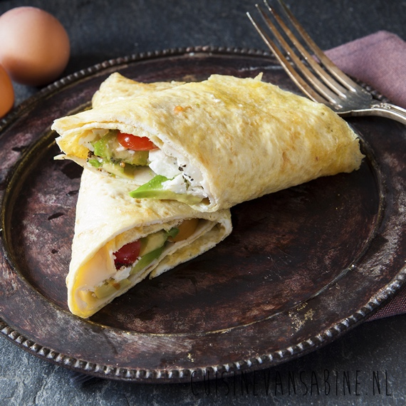
Ingrediënten

- 1 tortilla-wrap
- 1 plakje kipfilet
- 1 plakje rauwe ham
- 2 stukjes mango
- 1 stukje ijsbergsla
- 1 dessertlepel crème fraîche
- ½ theelepel groene pesto

Materialen:

- Groene snijplank
- Witte snijplank
- 1 koksmes/ schilmesje
- Metalen bakje
- Bord

Bereidingswijze

- Was de ijsbergsla in een vergiet, droog de ijsbergsla met papier.
- Snijdt de ijsbergsla op een groene snijplank in dunne reepjes.
- Leg de wrap op een witte snijplank.
- Meng in een bakje de crème fraîche, en de groene pesto.
- Verdeel het mengsel over de wrap.
- Verdeel de ijsbergsla over het groene pestomengsel.
- Leg er een plakje kipfilet en een plakje rauwe ham op.
- Snijdt de mango in dunne reepjes en leg ze op de kip en rauwe ham.
- Vouw de wrap op. Vouw de onderkant naar binnen, en vouw daarna de bovenkant naar binnen.
- Rol de wrap op.
- Snijdt de wrap diagonaal door het midden.
- Leg de wrapjes, half over elkaar (zie plaatje).

